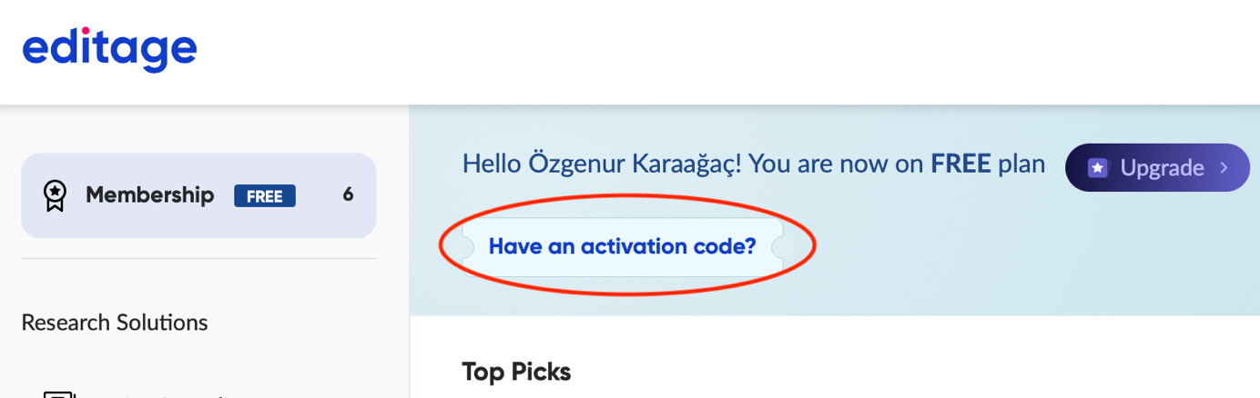
- Uygulamaya Geçiş: Kod aktif edildikten sonra sayfada yer alan "Explore" butonuna tıklayıp açılan yan sayfadan Take me to RDiscovery'e tıklayın.​
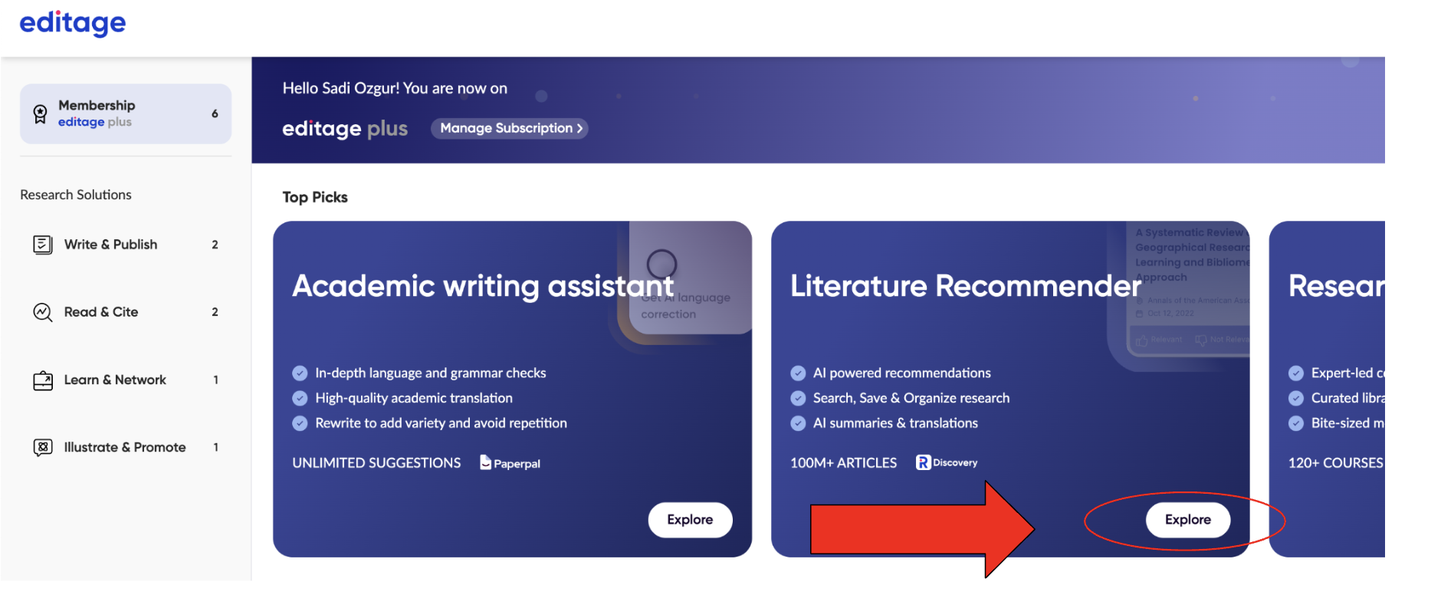

Deneme Kodu ve Deneme Süreci
Deneme erişimi, her kurum için özel olarak oluşturulan aktivasyon kodu ile gerçekleştirilecektir. Kurumunuza ait aktivasyon kodunu aşağıdaki bağlantı üzerinden görüntüleyerek ilgili kullanıcılarla paylaşmanız gerekmektedir.
- Kurumsal Aktivasyon Kodu: ALL-A-TRIAL-EZVMPO-P1R
- Deneme Süresi: 31 Mart 2026 tarihine kadar geçerlidir.

Tanıtım ve Destek Materyalleri
Kullanıcılarınızın platformu daha yakından tanıyabilmesi amacıyla hazırlanan rehber videoya aşağıdaki bağlantı üzerinden erişebilirsiniz.
R Discovery'ye Giriş
R Discovery'ye Tam Kılavuz

